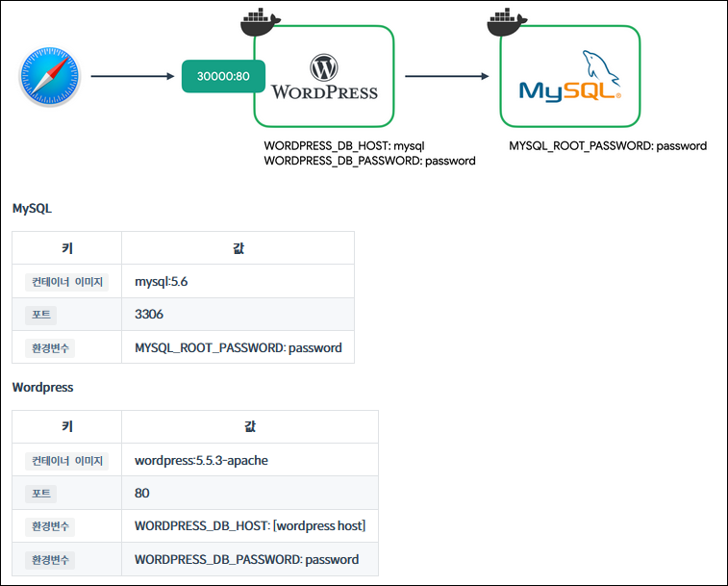

위와 같이 wordpress를 배포합니다.